6 июля 2015 года Глава Карачаево-Черкесии Рашид Темрезов и Уполномоченный при Президенте России по правам человека Павел Астахов вручили детям-сиротам и детям, оставшимся без попечения родителей ключи от новых квартир.
Открывая мероприятие, Глава республики Рашид Темрезов поблагодарил Павла Астахова за пристальное внимание к проблемам детей России, нуждающихся в защите, за знание проблем регионов и активное участие в их решении.
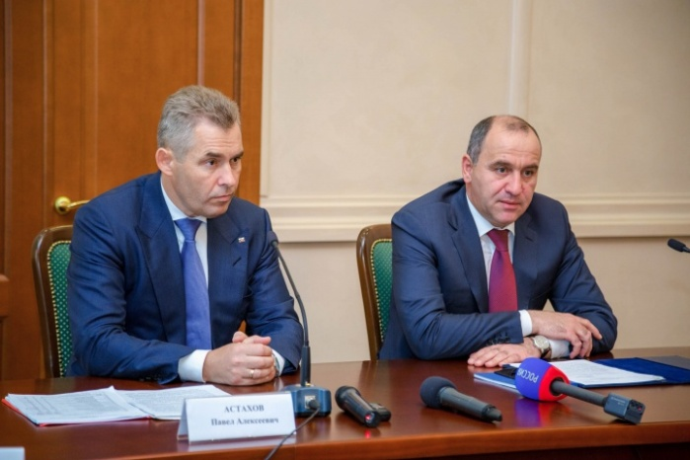

Павел Астахов дал свою оценку работе, которая проводится в регионе по поддержке детей-сирот.
«Если говорить откровенно, я впечатлен работой, которую проводит республика в этом направлении. Надо учитывать, что многие из проблем, которые мы решаем, достались нам «по наследству», мы не можем от них отказаться или отложить их, мы должны исполнить их достойно и в срок. В основном, это удается сделать. По данным Министерства образования и науки, людей, которые встают на учет, стало больше, потому что люди поверили, что их проблемы решатся, и они обязательно получат квартиры. Если обратиться снова к статистике, мы в четыре с половиной раза стали больше давать квартир ежегодно! А ведь был период, это 2006-2007, когда единицы получали квартиры и в более крупных регионах, чем Карачаево-Черкесия. Я верю, что республика достигнет своей цели по ликвидации очередей на жилье. Значит, есть понимание, что для выпускника детского интернатского учреждения собственный дом – это не просто жилье, а целая жизнь, так как им рассчитывать не на что. Стоит также учесть, что Россия – единственная страна, где дети-сироты получают жилье от государства. Ни в одной другой стране мира власти не берут на себя такую ответственность», - сказал Павел Астахов.

Далее Павел Астахов и Рашид Темрезов приступили к приятной миссии – вручению ключей от квартир и подарочных сертификатов детям-сиротам и детям, оставшимся без попечения родителей.

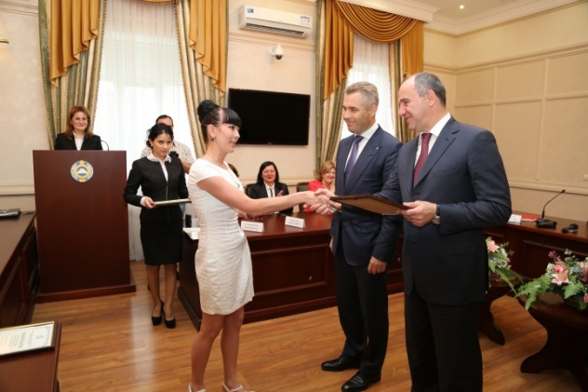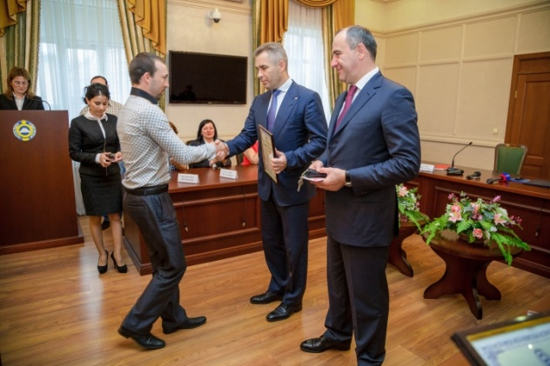

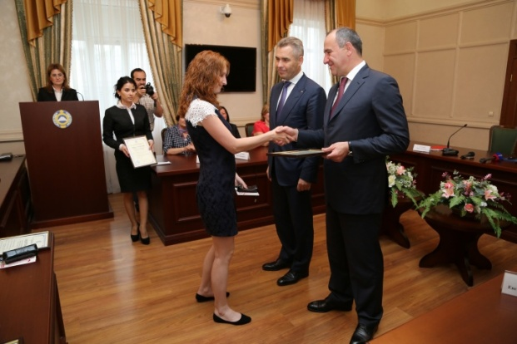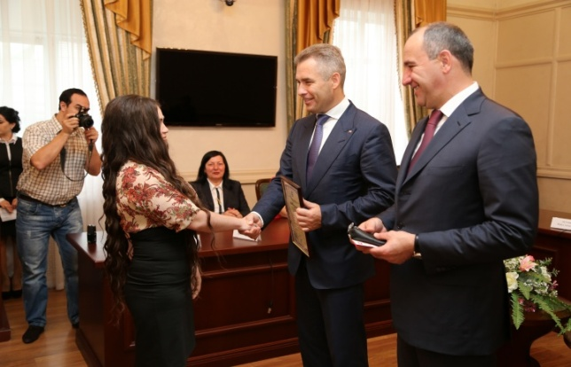

Инна Безродная от имени всех присутствующих поблагодарила представителей власти за то, что у нее и ее семьи – мужа и двоих маленьких сыновей – появилась собственная квартира.
Павел Астахов и Рашид Темрезов также обратились к обладателям новых квартир с пожеланиями счастья, семейного благополучия, мира, любви и добра.

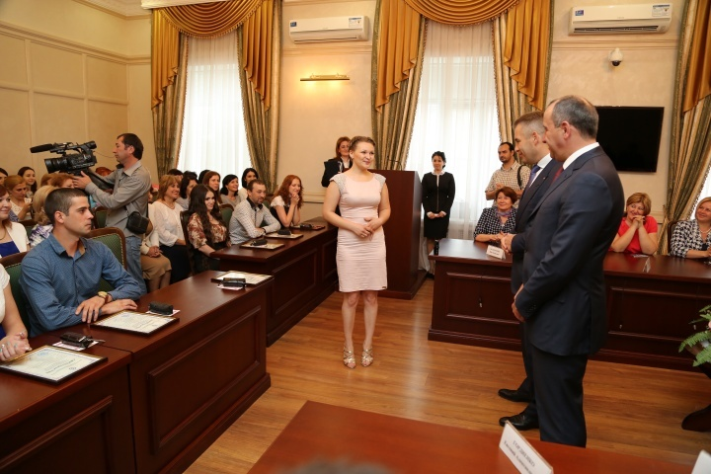

Министр образования и науки Карачаево-Черкесской Республики Мурадин Мамбетов также вручил подарки детям-сиротам

